**十四.[**[机器学习](http://lib.csdn.net/base/machinelearning)**入门] 李宏毅机器学习笔记-14 （Unsupervised Learning: Linear Dimension Reduction；线性降维）**

# Unsupervised Learning

把Unsupervised Learning分为两大类：   
化繁为简：有很多种input，进行抽象化处理，只有input没有output   
无中生有：随机给一个input，自动画一张图，只有output没有input

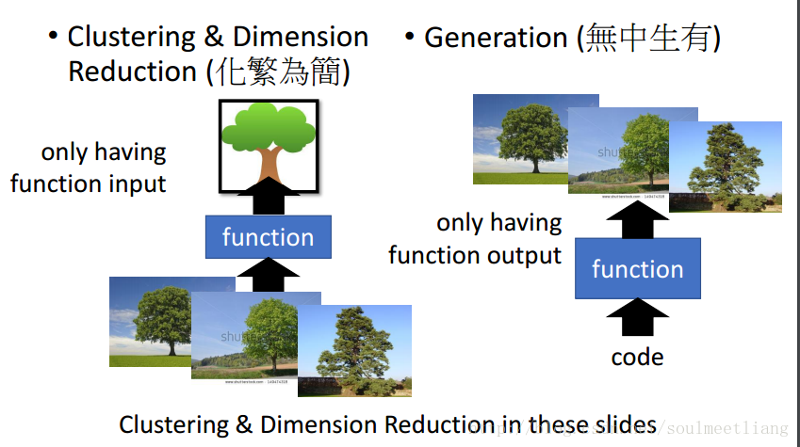

# Clustering

有一大堆image ，把他们分为几大类，给他们贴上标签，将不同的image用相同的 cluster表示。   
也面临一个问题，要有多少种cluster呢？   
有两种clustering的方法：

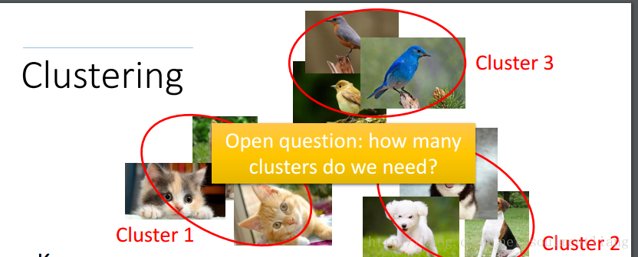

# K-means(K均值)

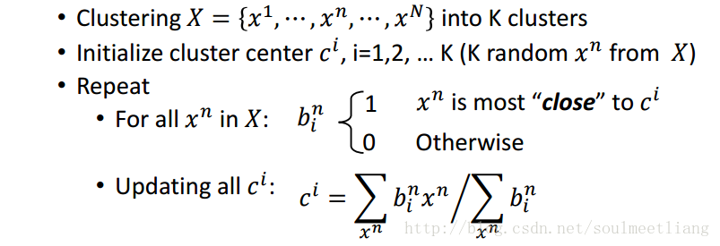

# Hierarchical Agglomerative Clustering (HAC阶层式汇聚分群法)

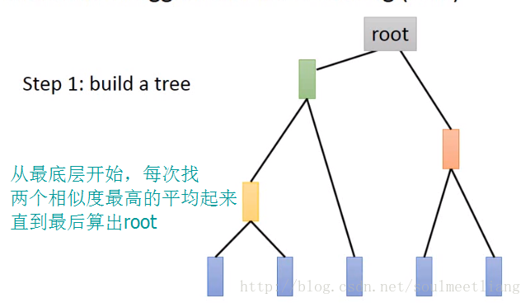

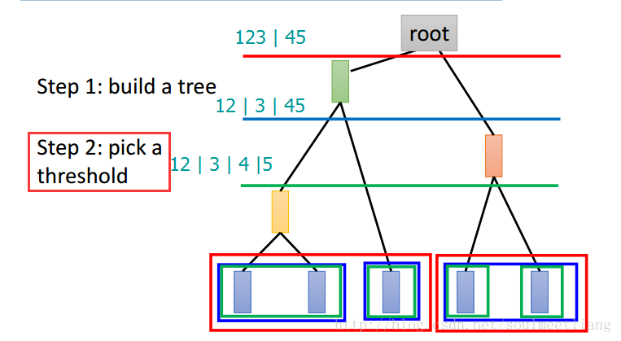

如果说K均值**[算法](http://lib.csdn.net/base/datastructure" \o "算法与数据结构知识库" \t "_blank)**的问题是不好却确定分为几类，那么HAC的问题在于不知将分类门槛划在哪一层

# Distributed Representation（分布式表征）

光做clustering是很卡的，有的个体并不只属于一个大类，所以需要一个vector来表示在各个类中的概率。这样，从一个（高维）图片到一个各属性概率（低维）就是一个Dimension Reduction。

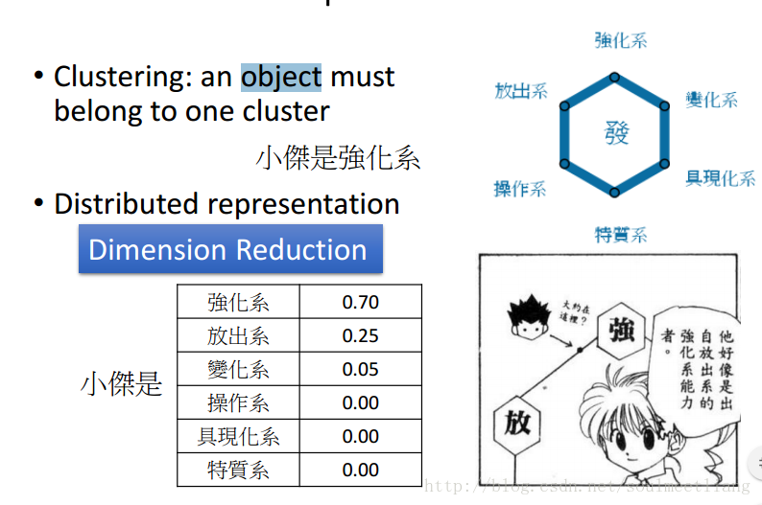

# Dimension Reduction

为什么说降维是很有用的呢？ 有时候在3D种很复杂的图像到2D种就被简化了

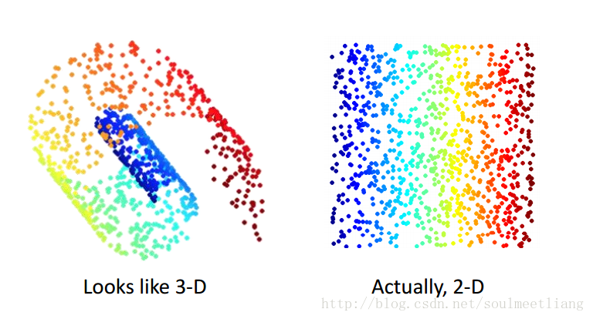

在MNIST训练集中，很多28\*28维的向量转成一个image看起来根本不想数字，其中是digit的vector很少，所以或许我们可以用少于28\*28维的向量来描述它。   
比如下图一堆3，每一个都是28\*28维的向量，但是，我们发现，它们仅仅是角度的不同，所以我们可以加上角度值进行降维，来简化表示。

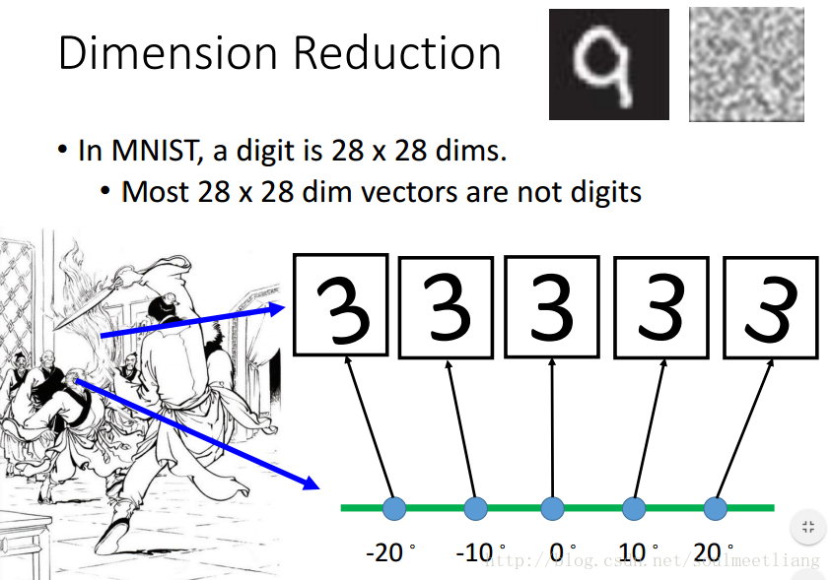

那我们应该怎样做Dimension Reduction呢？   
就是要找一个function。有两个方法：   
1. Feature selection特征选择：比如在左图二维坐标系中，我们发现X1轴对样本点影响不大，那么就可以把它拿掉。   
2. PCA 主成分分析： 输出 z=Wx输入，找到这个向量W。

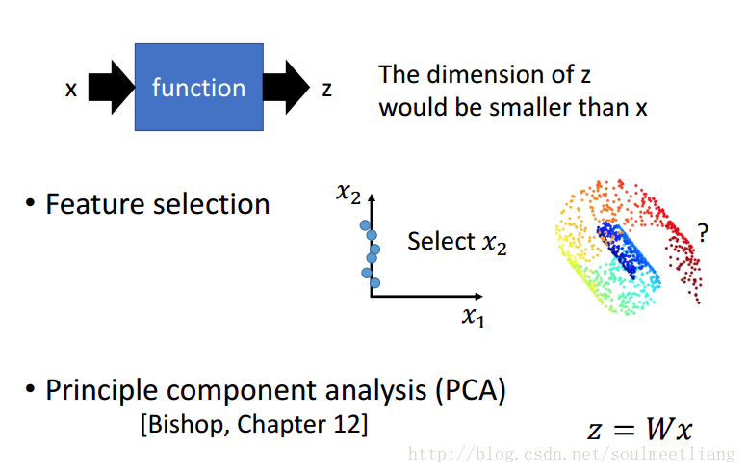

# Principle Component Analysis (PCA) 主成分分析

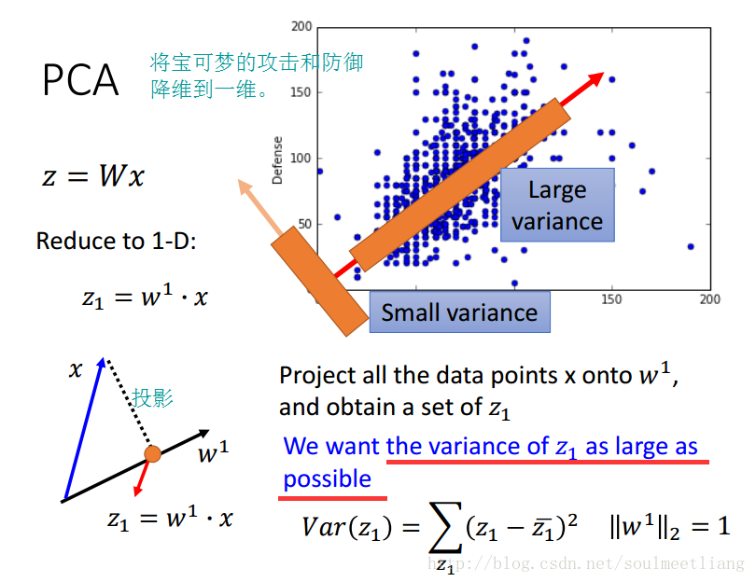

在一维的例子里，我们要找 z1 方差最大的情况，当维度升高到2维，找 z2 方差最大，为了避免与 z1 重复，所以规定 w1 与 w2 垂直。依次方法可进行高维计算。将所有w转置一下，组成一个高维向量，就是我们要找的W。

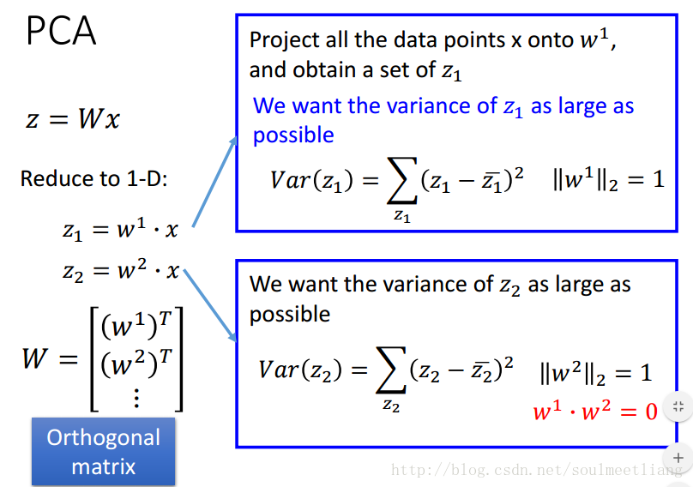

那么怎样借w呢？   
Warning of Math

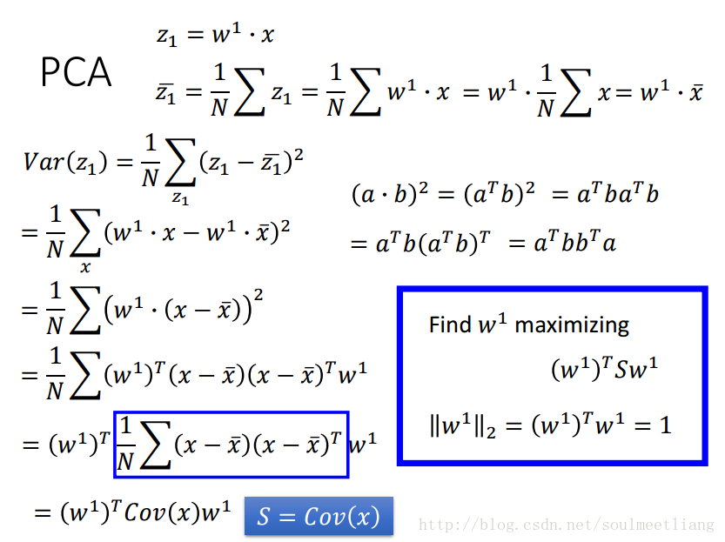  
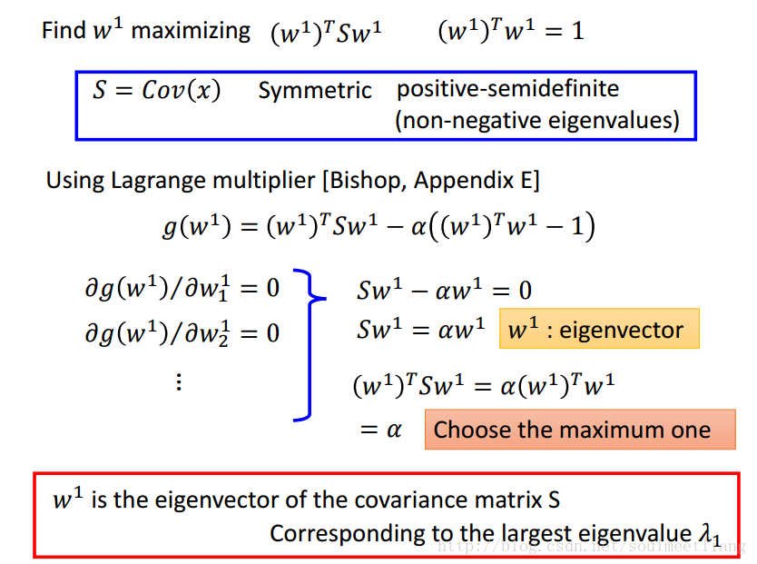   
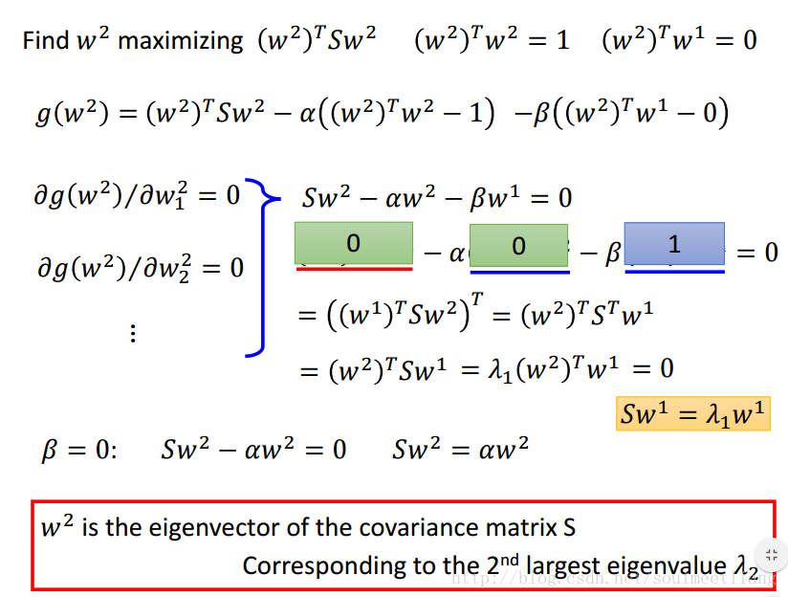

# PCA - decorrelation

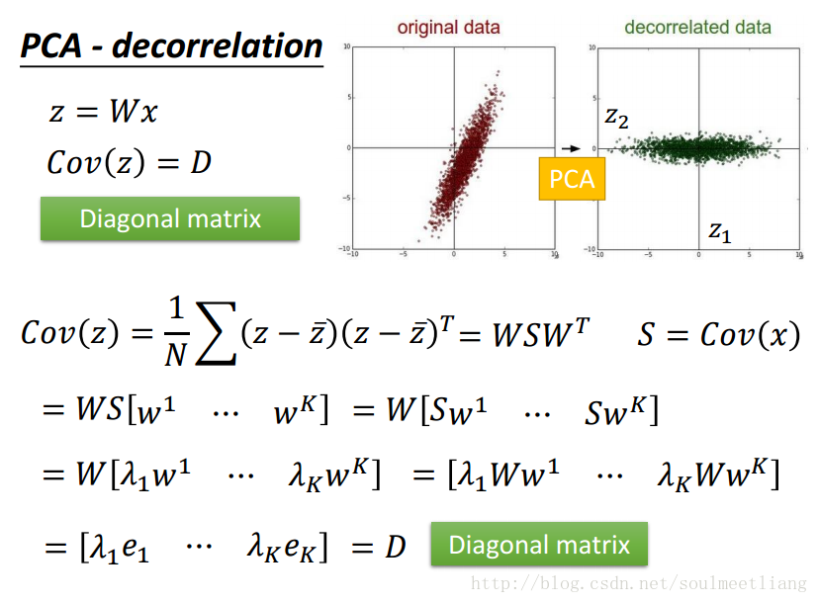

# PCA – Another Point of View

每个手写识别，都是由基础组件构成的，把基础组件加起来，得到一个数字。   
对7来说，C1\C2\C3\C4\C5分别为1\0\1\0\1



那我们如何找到 u1-uK这K个Vector呢？   
我们要找K个vector使重构误差越小越好。

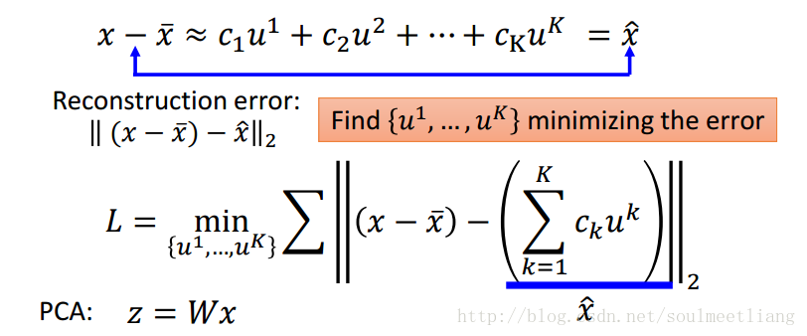

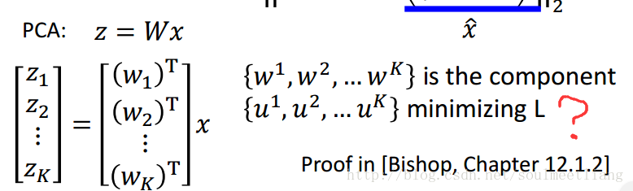

转化为Matrix。

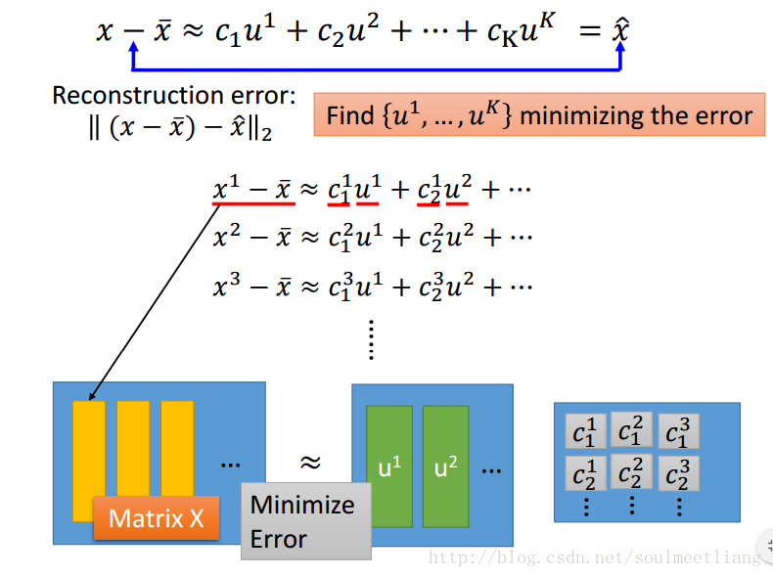

怎么解这个问题呢？SVD方法。   
matrix X 可以用SVD拆成 matrix U \* matrix ∑ \* matrix V。

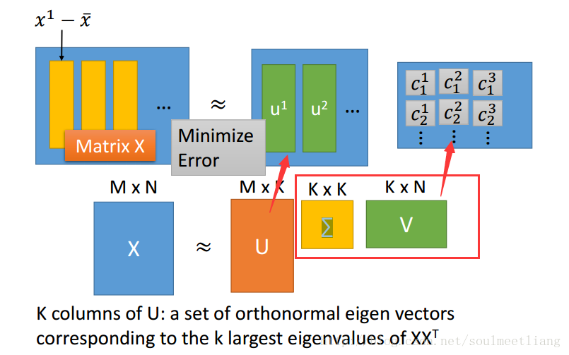

这样w已经通过SVD求出来了，Ck怎么求呢？

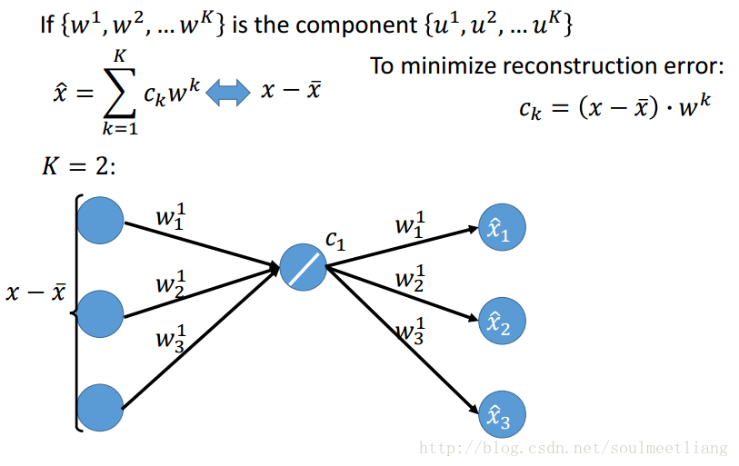

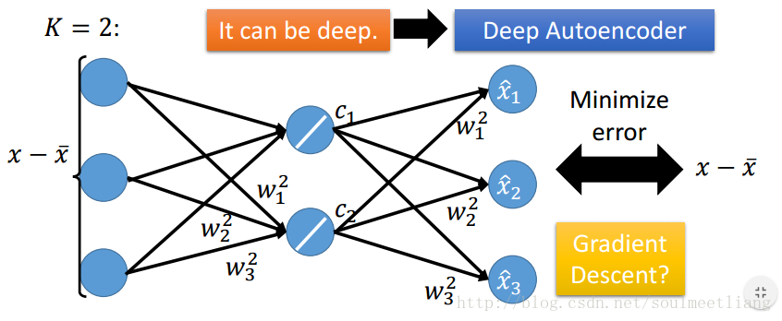

# Weakness of PCA

